     团体标准

T/JALNCP XXX—XXXX

|  |
| --- |
|  |

井冈山薄酥饼

Jinggangshan wafer

|  |  |
| --- | --- |
| 2024 - XX - XX 发布 | 2024 - XX - XX 实施 |

吉安市绿色农产品促进会  发布

|  |  |
| --- | --- |
| ICS | 点击此处添加ICS号 |
| CCS | 点击此处添加CCS号   |  | | --- | | **T/** **JALNCP** | |

目次

前言 II

1 范围 1

2 规范性引用文件 1

3 术语和定义 2

4 要求 2

5 检验规则 3

6 包装、标签与标志 4

7 运输与贮存 4

附录A（规范性） 井冈山薄酥饼生产区域范围图 ............................................5

1. 前言

本文件按照GB/T 1.1—2020《标准化工作导则 第1部分：标准化文件的结构和起草规则》的规定起草。

请注意本文件的某些内容可能涉及专利。本文件的发布机构不承担识别专利的责任。

本文件由吉安市绿色农产品促进会提出并归口。

本文件起草单位：

本文件主要起草人：

井冈山薄酥饼

1. 范围

本文件规定了井冈山薄酥饼的要求、检验规则、包装、标志与标签、运输与贮存。

本文件适用于吉安市行政区域内生产加工的薄酥饼干。

1. 规范性引用文件

下列文件中的内容通过文中的规范性引用而构成本文件必不可少的条款。其中，注日期的引用文件，仅该日期对应的版本适用于本文件；不注日期的引用文件，其最新版本（包括所有的修改单）适用于本文件。

GB/T 191 包装储运图示标志

GB/T 317 白砂糖

GB/T 1355 小麦粉

GB/T 1535 大豆油

GB 2760 食品安全国家标准 食品添加剂使用标准

GB 2762 食品安全国家标准 食品中污染物限量

GB 4789.1 食品安全国家标准 食品微生物学检验 总则

GB 4789.2 食品安全国家标准 食品微生物学检验 菌落总数测定

GB 4789.3 食品安全国家标准 食品微生物学检验 大肠菌群计数

GB 4789.4 食品安全国家标准 食品微生物学检验 沙门氏菌检验

GB 4789.10 食品安全国家标准 食品微生物学检验 金黄色葡萄球菌检验

GB 4789.15 食品安全国家标准 食品微生物学检验 霉菌和酵母计数

GB 4806.1 食品安全国家标准 食品接触材料及制品通用安全要求

GB 4806.6 食品安全国家标准 食品接触用塑料树脂

GB 4806.7 食品安全国家标准 食品接触用塑料材料及制品

GB 4806.8 食品安全国家标准 食品接触用纸及纸制品

GB 5009.3 食品安全国家标准 食品中水分的测定

GB 5009.22 食品安全国家标准 食品中黄曲霉毒素B族和G族的测定

GB 5009.229 食品安全国家标准 食品中酸价的测定

GB 5009.227 食品安全国家标准 食品中过氧化值的测定

GB 5461 食用盐

GB/T 5737 食品塑料周转箱

GB 5749 生活饮用水卫生标准

GB 7718 食品安全国家标准 预包装食品标签通则

GB/T 10004 包装用塑料复合膜、袋 干法复合、挤出复合

GB/T 11761 芝麻

GB 14884 食品安全国家标准 蜜饯

GB/T 20883 麦芽糖

GB/T 20980 饼干质量通则

GB 28050 食品安全国家标准 预包装食品营养标签通则

GB/T 30391 花椒

JJF 1070 定量包装商品净含量计量检验规则

国家市场监督管理总局令2023年第70号 定量包装商品计量监督管理办法

1. 术语和定义

下列术语和定义适用于本文件。

薄酥饼 wafer

采用精面粉、食油、白糖、白芝麻、香葱、细盐等原料，揉皮包上酥心，而后经过烘烤而成的饼干制品；并经“井冈山®”商标持有人授权的薄酥饼。

井冈山薄酥饼生产区域范围见附录A。

1. 要求
   1. 原、辅料要求

4.1.1 小麦粉应符合GB 1355的规定。

4.1.2 芝麻应符合GB/T 11761的规定。

4.1.3 大豆植物油应符合GB/T 1535的规定。

4.1.4 白砂糖应符合GB 317的规定。

4.1.5 饴糖应符合GB/T 20883的规定。

4.1.6 食用盐应符合GB 5461的规定。

4.1.7 花椒应符合GB/T 30391的规定。

4.1.8 金桔丁、冬瓜唐丁应符合GB 14884的规定。

4.1.9 水应符合GB 5749的规定。

* 1. 感官要求

应符合表1的规定。

1. 感官要求

|  |  |  |
| --- | --- | --- |
| 项目 | 要求 | 检验方法 |
| 色泽 | 具有该产品应有的色泽 | 将样品置于白瓷盘中，在自然光下观察色泽和状态。掰开样品，观察其组织结构。闻其气味，用温开水漱口后品其滋味。 |
| 滋味 | 具有该产品应有的香味，无异味 |
| 气味 | 口感酥松或松脆 |
| 状态 | 外形完整，花纹清晰或无花纹，厚薄基本均匀，不收缩，不变形，不起泡，不应有较大或较多的凹底。表面或中间有可食颗粒存在（芝麻、金桔丁、冬瓜糖丁等） |

* 1. 理化指标

应符合表2的要求。

1. 理化指标

|  |  |  |
| --- | --- | --- |
| 项目 | 要求 | 检验方法 |
| 水分/（%） | ≤4.0 | GB 5009.3 |
| 碱度（以碳酸钠计）/（%） | ≤0.4 | GB/T 20980 |
| 酸价（以脂肪计）（KOH）/（mg/g） | ≤5.0 | GB 5009.229 |
| 过氧化值（以脂肪计）/（g/100g) | ≤0.25 | GB 5009.227 |
| 黄曲霉毒素B1/（μg/kg) | ≤5.0 | GB 5009.22 |

* 1. 安全指标

4.4.1 微生物限量应符合表3的规定。

4.4.2 污染物限量应符合GB 2762的规定。

4.4.3 食品添加剂的品种和使用量应符合GB 2760及国家相关法律法规的规定。

1. 微生物指标

|  |  |  |  |  |  |
| --- | --- | --- | --- | --- | --- |
| 项目 | 采样方案a及限量（若非指定，均以CFU/25g表示） | | | | 检验方法 |
| n | c | m | M |
| 菌落总数/（CFU/g） | 5 | 2 | 10000 | 100000 | GB 4789.2 |
| 大肠菌群/（CFU/g） | 5 | 2 | 10 | 100 | GB 4789.3平板计数法 |
| 沙门氏菌 | 5 | 0 | 0 | - | GB 4789.4 |
| 金黄色葡萄球菌/（CFU/g） | 5 | 1 | 100 | 1000 | GB 4789.10 |
| 霉菌/（CFU/g） | ≤50 | | | | GB 4789.15 |
| a样品的采用及处理按GB 4789.1执行 | | | | | |

* 1. 净含量

应符合《定量包装商品计量监督管理办法》的要求，检验方法按照JJF 1070规定执行。

1. 检验规则
   1. 组批

同一班次或同一日期生产的同品种、同规定的产品为一批。

* 1. 抽样方法

从同批次产品的不同部位随机抽取6包（数量应满足检验和留样要求），样品分三份，一份做感官和理化检验，一份做微生物检验，一份留样备查。

* 1. 检验分类
     1. 交付检验

每批次产品应进行交付检验，交付检验项目为感官指标。

* + 1. 型式检验

常年生产的产品每年应进行一次型式检验，但有下列情况之一时亦应进行型式检验：

1. 新产品的试制鉴定时；
2. 原料、工艺有较大改变，可能影响产品质量时；
3. 产品停产一年以上，恢复生产时；
4. 出厂检验结果与上一次型式检验结果有较大差异时；
5. 国家监督机构提出进行形式检验的要求时。

型式检验项目包括本文件4.2～4.5规定的所有项目。

* 1. 判定规则

所有指标全部符合本文件要求时判该批产品合格。

有一项不合格时，可在同批产品中抽取两倍量样品进行复验，以复验结果为准。

1. 包装、标签与标志
   1. 包装

包装材料应分别符合GB 4806.1、GB 4806.6、GB 4806.7、GB 4806.8、GB/T 10004的规定。

料包装容器应符合GB/T 5737的要求。

* 1. 标签与标志

包装上应标明品名、规格、产地、批号、生产或包装日期、净含量、产品执行标准号、生产单位名称和地址等，并附有质量合格的标志。包装储运图示标志应符合GB/T 191的规定。

产品标签应符合GB 7718、GB 28050的要求。

1. 运输与贮存
   1. 运输

运输工具应具有清洁、卫生、干燥、且具有防晒、防雨措施。运输时不应将盛有饼干的容器侧放、倒放、受重压；不应与有毒、有害、有异味的物品混运。装卸时应小心轻放，严禁抛、摔、踢等不良方式。

* 1. 贮存

按GB/T 20980规定执行。



（规范性）

井冈山薄酥饼生产区域范围图

井冈山薄酥饼生产区域范围见图A.1。

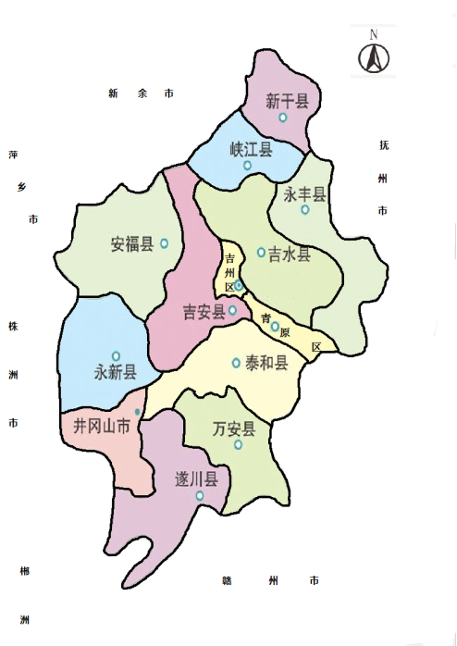

图A.1 井冈山薄酥饼生产区域范围图